Nr ćw | Tytuł ćwiczenia | Ocena:
Nr zespołu: | Nazwisko i imię | Ocena:
Data wykonania: | Kierunek, grupa | Ocena:

- Wstęp teoretyczny
Proszę opisać podstawowe pojęcia, prawa i zagadnienia związane z ćwiczeniem oraz co jest celem ćwiczenia. Proszę nie kopiować fragmentów Wikipedii lub innych źródeł dostępnych w intrenecie. Ta część ma Państwu pomóc zaznajomić się teorią związaną z zagadnieniem, nie musi być długa, ważne żeby była na temat. Jeśli korzystacie Państwo z źródeł koniecznie dodajcie przypis zgodnie z [1].
- Przebieg ćwiczenia i otrzymane wyniki
W tym rozdziale opisujecie Państwo co i jak zostało wykonane/ zasymulowane, krok po kroku wraz z przyjętymi parametrami, oraz otrzymane wyniki pomiarowe (zwykle w tabeli).
Np.
Wykonano symulację dla próbki/obwodu itd., początkowe napięcie ..., rezystancja .....
Wyniki pomiarów zostały zgromadzone w tabeli ….
Tabela 1
Wielkość A [jednostka] | Wielkość B [jednostka]

- Opracowanie wyników pomiarów
Tu opisujecie Państwo, co należy zrobić z danymi, aby otrzymać żądaną wielkość.
Np. Na podstawie danych z Tabeli 1 obliczam…….. korzystając ze wzoru……
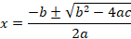
Jeśli tworzycie wykres powinien on mieć
- Tytuł wykresu, opis osi
- Jednostki i skalę
- Punkty pomiarowe nanosimy w postaci wyraźnych znaków graficznych, takich jak krzyżyki, kółka, kwadraty
- Krzywą dopasowania ma być gładka. Nie łączymy punktów łamaną
- Wykres powinien być czytelny
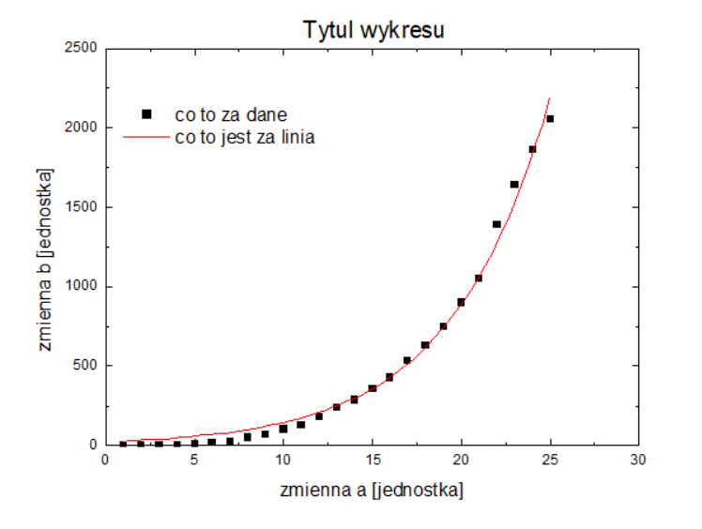
Rys. 1. Wykres zależności…..
Następnie opisujecie Państwo obliczenia niepewności pomiarowych i dotyczące przyjętych metod szacowania niepewności.
- Podsumowanie i dyskusja otrzymanych wyników.

W tym rozdziale proszę o zestawienie otrzymanych wyników wraz z niepewnościami, (poprawnie zaokrąglonych, z jednostkami)., porównanie otrzymanej wartości z wartością tablicową, ewentualne wnioski i przemyślenia (czy udało się osiągnąć cel ćwiczenia?)
Bibliografia
Tu proszę zawrzeć źródła, z których Państwo korzystaliście .
[1] Normy dotyczące przypisów i bibliografii załącznikowej [online]: https://www.bu.uni.wroc.pl/e-zrodla/nauka-bibliografia-zalaczniowa, dostęp dnia 10.4.2020

Sprawozdanie ma być epickie
Sprawozdanie ma być staranne
Sprawozdanie ma być tak sporządzone, aby osoba, która nie widziała eksperymentu (symulacji), była w stanie go odtworzyć.

